**ELŐTERJESZTÉS**

**Szombathely Megyei Jogú Város Közgyűlése**

**2024. május 30-ai ülésére**

**BESZÁMOLÓ**

**az előző Közgyűlés óta eltelt időszak fontosabb eseményeiről és a polgármester átruházott hatáskörben hozott döntéseiről**

**Tisztelt Közgyűlés!**

**2024. április 26-án** dr. Horváth Attila és Horváth Soma alpolgármester urak részt vettek a közgyűlés utáni sajtótájékoztatón.

**E napon** a Magyar-Japán Baráti Társaság Szombathely szervezésében, a Japán nap keretében Goto Mayumi festőművész alkotásaiból Nihonga címmel nyílt kiállítás a Szombathelyi Képtárban. Miután megnyitottam a tárlatot a Magyarországi Japán Nagykövetség első titkára, Ozaki Takeshi, a kiállítás kurátoraként mondott köszöntőt, majd Schmitt Csilla japanológus, a Magyar-Japán Baráti Társaság szombathelyi elnöke szólt az érdeklődőkhöz.

**Április 26-án** dr. László Győző alpolgármester úr a Mathias Corvinus Collegium FIT Olimpia elnevezésű rendezvényén köszöntötte a résztvevőket.

**Ugyanezen a napon** dr. Horváth Attila alpolgármester úr a Tömjénhegy utcában lakossági fórumon vett részt.

A táncművészet legnagyobb ünnepének Szombathelyen is nagy hagyománya van. A tánc világnapi családi programot **április 27**-én a város zöld szívében, a Csónakázótó szigetén nyitottam meg, ahol egész délután Szombathely különböző tánccsoportjai tartottak táncbemutatót.

**E napon** dr. Horváth Attila alpolgármester úr az Olad Városrészért Egyesület szervezésében a TeSzedd-hez csatlakozva az oladi városrészen szemétszedésen vett részt.

**Április 27-én** Horváth Soma alpolgármester úr részt vett a Derkovits városrészen szervezett Tavaszköszöntő játék délutánon.

**Április 28-án** dr. László Győző alpolgármester úrral részt vettünk a 20. alkalommal megrendezésre kerülő Herényi Virágúton. Az ünnepi szentmise után a Szent György templom előtti téren ünnepi köszöntőt mondtam.

**Április 30-án** Horváth Soma alpolgármester úr részt vett a Szombathelyi Televízió korszerűsített stúdiójának és fogadóterének átadásán az AGORA Művelődési és Sportházban.

**Április 30-án** Bokányi Adrienn tanácsnok asszony a „D” telepen lévő vállalkozások képviselőivel tartott egyeztetést.

**Május 2-án** Bokányi Adrienn tanácsnok asszony sajtótájékoztatót tartott a 2. vk. fejlesztéseivel kapcsolatosan.

**Május 3-án** a Vas Vármegyei Rendőr-főkapitányság Rendőrség napja alkalmából tartott ünnepi állománygyűlésén vettem részt, ahol átadtam a Szombathely Megyei Jogú Város Önkormányzata által adományozott Szombathely Közrendjéért -díjat. Azt állománygyűlésen Vas Vármegye Rendőrségéért kitüntető díjat vehetett át **Szombathely Megyei Jogú Város Polgármesteri Hivatal Hatósági Osztály Közterület-felügyeletének** vezetője.

**E napon** dr. László Győző alpolgármester úr a Strongman Champions League U105 Európa bajnokság megnyitóján köszöntötte a résztvevőket.

**Május 3-án** dr. Horváth Attila alpolgármester úr és Szuhai Viktor tanácsnok úr az MVM Next Energiakereskedelmi Zrt. képviselőivel egyeztetett a Kálvária utca felújítása ügyében.

**Május 3-án** Horváth Soma alpolgármester úr köszöntő beszédet mondott a „Szakrális képvilág a roma képzőművészetben" című kiállítás megnyitóján az AGORA Művelődési és Sportházban.

**Május 5-én** városunk Szent Flórián fogadalmi ünnepén, megemlékező szentmisén vettem részt a Székesegyházban.

**Május 6-án** került sor a Szombathelyi Távhőszolgáltató Kft. rajzpályázatának díjátadójára. A pályázat során a cég Hőmanó kabalafigurájának párját keresték. A nyereményeket Csapláros Andreával, a Savaria Múzeum igazgatójával és Molnár Miklóssal, a Szombathelyi Távhőszolgáltató Kft. igazgatójával együtt adtuk át.

**Május 7-én** Horváth Soma alpolgármester úrral az Érezd Szombathelyt! programjairól tartottunk sajtótájékoztatót. Az idei évben Szombathely több mint 30 helyszínén 100-nál is több program várja májustól szeptemberig szinte valamennyi hétvégén a kultúrakedvelő és a gasztro-ínyencségekre kiéhezett közönséget.

**E napon** dr. László Győző alpolgármester úrral a Markusovszky Lajos Emlékünnepély keretein belül koszorút helyeztünk el a kórház udvarán Markusovszky Lajos szobránál.

**Május 7-én** Németh Ákos tanácsnok úr a JustClimate projekt első Klímaplatform workshopján vett részt a Jászai Utcai Közösségi Térben.

**Május 8-án** dr. Horváth Attila alpolgármester úr sajtótájékoztatót tartott, délután az ELTE-Savaria „Üzleti ismeretek a gyakorlatban” tantárgy évzáró prezentációjának a zsűrizésében vett részt az egyetem dísztermében.

**Május 9-én** a Pálos Károly Szociális Szolgáltató Központ és Gyermekjóléti Szolgálat Gagarin utcai Idősek Klubja majálisán vettünk részt Szuhai Viktor tanácsnok úrral.

**Május 9-én** Horváth Soma alpolgármester úr részt vett a Weöres Sándor Színház évadhirdető sajtótájékoztatóján.

**Május 10-én** a Magyar Lelki Elsősegély Telefonszolgálatok Szövetsége és a Telehumanitas Szombathelyi Mentálhygiénés Egyesület által az Országos Telefonos Nap alkalmából rendezett „Sorsunk útvesztői” című régiós konferencia résztvevőit köszöntöttem a Városházán. A konferencia célja az volt, hogy az önkéntes segítők - akik nap, mint nap találkoznak krízishelyzetekkel -, fejlesszék önismeretüket, hiszen ezáltal hatékonyabban végezhetik a munkájukat.

**Május 10-én** dr. László Győző alpolgármester úrral részt vettünk a Városi Tekebajnokság díjátadó rendezvényén, ahol díjakat adtunk át.

**E napon** Bokányi Adrienn tanácsnok asszony a MÁV rendelőintézet igazgatójával, dr. Kovács Lajossal folytatott helyszíni egyeztetést a rendelővel szemben újonnan kialakított parkolóval kapcsolatosan.

**Május 10-én** Németh Ákos tanácsnok úrral a Krúdy Gyula utcai sportpályán felállított új kosárpalánkok avatására szervezett közösségi kosarazásra látogattunk el.

**Május 11-én** harmadik alkalommal, az Ébredj Szombathely! programsorozat keretein belül futóverseny került megrendezésre Fut a város címmel. A Fő téri eseményt megnyitottam. Négy táv, férfi és női kategóriák, plusz gyermekverseny szerepelt a programban. A leghosszabb táv 10 km, de volt 5 km-es, 2,5 km-es is (ennek útvonala keresztülvezetett a Városházán, azon belül a polgármesteri irodán is) és gyermektáv 400 méteren. A futóversenyen dr. László Győző és Horváth Soma alpolgármester urak, Bokányi Adrienn tanácsnok asszony és Németh Ákos tanácsnok úr is részt vettek.

**Május 11-én** Szuhai Viktor tanácsnok úr a Bölcsőde Expo 2024 című rendezvényt nyitotta meg a Kámoni Arborétum és Ökoturisztikai Látogatóközpontban.

**Május 13**-án ezer szombathelyit köszönthettem az Aktív időskor program újabb állomásán, a Slágermúzeum-koncerten az AGORA Művelődési és Sportházban.

**Május 14-én** a Városházán három személy tett ünnepélyes keretek között állampolgársági esküt. Az eskü szövegét felolvastam, majd az aláírást követően átadtam az állampolgárságról szóló okiratokat.

**E napon** dr. László Győző alpolgármester úr a Monspart Sarolta Egészséges Életmódért Alapítvány és az Országos Gyalogló Idősek Klubhálózata gyaloglóklub toborzó rendezvényén vett részt, ahol köszöntőbeszéddel üdvözölte a résztvevőket.

**Május 14-én** Bokányi Adrienn tanácsnok asszony online megbeszélésen vett részt az European Urban Initiative (Európai Városi Kezdeményezés) City-to-city projektben résztvevő poznani kollégákkal.

**Május 15-én** dr. Horváth Attila alpolgármester úr az ELTE-Savaria „Üzleti ismeretek a gyakorlatban” tantárgy évzáró prezentációjának a zsűrizésében vett részt az egyetem dísztermében.

Fennállásának 50. évfordulóját ünnepelte **május 16-án** a Szombathelyi Szűrcsapó Óvoda. Megnyitottam az intézmény ez alkalomból szervezett jubileumi ünnepségét, ahol egykori és jelenlegi intézményvezetők beszéltek az óvoda múltjáról és jelenéről. Ezt követően dr. László Győző alpolgármester úr pohárköszöntővel köszöntötte a jelenlévőket.

**Május 16-án** Bokányi Adrienn tanácsnok asszony a magyar honvédelem napja és a Savaria Laktanya bezárásának 20. évfordulója alkalmából rendezett megemlékezésen vett részt, és koszorút helyezett el az intézet falán lévő emléktáblánál.

**Május 17-én** a Vas vármegyei Katasztrófavédelemi Igazgatóság gépjárműátadási és -szentelési ünnepségén vettem részt, mely során a város nevében a kiváló munkát végző szombathelyi tűzoltókat jutalmaztam.

**E napon** 12 órakor Horváth Soma alpolgármester úrral sípszóval indítottuk útjára a Quadrille Európai Táncfesztivált Szombathely Fő terén. Idén 320 középiskolás diák regisztrált az eseményre. A diákok Johann Strauss Denevér című zenéjére táncolták a napóleoni idők divatos táncát. A nemzetközi rendezvénynek évről évre Szombathely az egyetlen magyarországi helyszíne.

**Május 17-én** köszöntőt mondtam a szombathelyi Városházán megrendezésre kerülő Kiberbiztonsági Konferencián, melyet közösen szervezett meg a Szombathely Megyei Jogú Város Önkormányzata, a Vas Vármegyei Rendőr-főkapitányság és a Szombathelyi Áldozatsegítő Központ. A fókuszban az egyik legveszélyeztetettebb korosztály, az idősek védelme volt.

**Május 17-én** Bokányi Adrienn tanácsnok asszony interjút adott a We.circular projekthez kapcsolódóan.

**Május 18-án** dr. László Győző alpolgármester úr köszöntőbeszéddel üdvözölte a résztvevőket a Szabó Éva örökös magyar bajnok teniszezőről elnevezett sétány avatóünnepségén.

**Május 18-án** részt vettem aDerkovits családi délutánon, melyen Horváth Soma alpolgármester úr köszöntő beszédet mondott.

**Május 21-én** megnyitottam az AGORA Művelődési és Sportházban Szombathely Megyei Jogú Város Önkormányzata által idén már hetedik alkalommal megrendezésre kerülő Óvodapedagógiai Szakmai Napot. A rendezvényen dr. László Győző alpolgármester úr is részt vett.

**Ezen a napon** dr. László Győző alpolgármester úr a Szombathelyi Televízió Fogadóóra című műsorában adott interjút.

Továbbá **ezen a napon** dr. László Győző alpolgármester úr az Óvodapedagógiai Szakmai Nap keretében megrendezett „Tavasszal a játszótéren” című rajzpályázat kiállítás megnyitóján vett részt a Polgármesteri Hivatal Eszter termében.

**Május 21-én** Németh Ákos tanácsnok úr a JUSTNature Projekt keretében szervezett 2nd Twinning Cities Workshopon vett részt online, amelyen Sisak városának képviselőivel osztotta meg eddigi tapasztalatait a természetalapú megoldások tekintetében.

**Május 22-én** dr. Jáger Józsefné szépkorút köszöntöttem 90. születésnapja alkalmából.

**E napon** dr. Horváth Attila alpolgármester úr Szuhai Viktor tanácsnok úrral részt vett a Weöres Sándor Óvoda 50. jubileumi ünnepségén.

**Május 22-én** Bokányi Adrienn tanácsnok asszonnyal sajtótájékoztatót tartottunk az Éhen Gyula tér rendbetételéről és parkosításáról, valamint Éhen Gyula szoborállítási kezdeményezésről Kozma Gáborral, az Éhen Gyula Baráti Kör elnökével.

**Május 22-én** Németh Ákos tanácsnok úrral lakossági fórumon vettünk részt, amelyet a Mira Garden lakópark körüli gyalogos közlekedés helyzetének optimalizálása miatt hívott össze a Jászai Utcai Közösségi Térbe.

**Május 23-án** fennállásának 50. évfordulóját ünnepelte a Szombathelyi Kőrösi Csoma Sándor Utcai Óvoda. Megnyitottam az intézmény ez alkalomból szervezett jubileumi ünnepségét, melyen Német Ákos tanácsnok úr is részt vett.

Az SZKKA szurkolói ankétjára a jelen beszámoló kiküldését követően, várhatóan 2024.05.23. napján 18.00 órai kezdettel fog sor kerülni, ezért az egyesület Schaeffler Arena Savaria csarnokhasználatával kapcsolatos 2024. május 6. napján kelt kérelmét a Közgyűlésen az ankéton egyeztetettek szerint fogom a Tisztelt Közgyűlés elé tárni.

**1.**

**Tisztelt Közgyűlés!**

**I.**

Szombathely Megyei Jogú Város Önkormányzata (továbbiakban: Önkormányzat) 5 településsel (Gencsapáti, Torony, Sé, Ják, Nárai) kötött a gyermekek bölcsődei ellátására vonatkozó megállapodást. A hozzájárulás összege a vidéki önkormányzatok tekintetében egységesen kiszámított díj, amely összeg a megállapodás alapján minden év június 30. napjáig felülvizsgálásra kerül. A Közgyűlés 207/2023. (VI.15.) Kgy. számú határozata alapján a hozzájárulás összege 2023. évben 7.351,- Ft/nap/gyermek volt.

Javaslom, hogy 2024. július 1. napjától a szolgáltatásért fizetendő térítési díj összege a 2023. évi 7.351,- Ft/nap/gyermek összegről 3.310,- Ft/nap/gyermek összegre módosuljon tekintettel az állami normatíva összegének az emelkedésére. A települések a bölcsődei ellátásra vonatkozó térítési díj módosítás elfogadásáról szóló, képviselőtestületi határozatba foglalt döntésüket megküldték.

A szerződések vonatkozó pontja 2024. július 1. napjától így az alábbiak szerint módosulna:

„A felek megállapodnak abban, hogy 2024. július 1. napjától 2025. június 30. napjáig a hozzájárulás összege 3.310,- Ft/nap/gyermek.”

A megállapodások egyéb rendelkezései változatlanul hatályban maradnak.

**II.**

Sé Község Önkormányzata 2024. február 5. napján kéréssel fordult Önkormányzatunkhoz, hogy Sé község vonatkozásában a 2017. június 28. napjával bölcsődei feladatok ellátására megkötött feladat-ellátási megállapodást Önkormányzatunkkal közös megegyezéssel 2024. szeptember 1-i hatállyal szüntessük meg. A feladat-ellátási megállapodás értelmében Sé Község Önkormányzata a 2024. augusztus 31. napjáig esedékes szolgáltatási díjat a Szombathelyi Egyesített Bölcsődei Intézmény (továbbiakban: EBI) részére megfizeti. A megfizetést követően a felek a megállapodást 2024. szeptember 1-i hatállyal Sé Község Önkormányzata kérésére közös megegyezéssel szüntetnék meg. A gyermekek védelméről és a gyámügyi igazgatásról szóló 1997. évi XXXI. törvény 37/A. § (1) bekezdés b) pontja értelmében a séi gyermekek vonatkozásában a jogosultsági feltételek így megszűnnek, de javaslom, hogy a már jogviszonnyal rendelkező séi lakóhelyű kisgyermekek esetében a bölcsődei ellátást továbbra is biztosítsa Önkormányzatunk. Mindez az EBI-től kapott információk szerint egy kisgyermeket érint.

Kérem a Tisztelt Közgyűlést, hogy az előterjesztést megtárgyalni, és a határozati javaslatot elfogadni szíveskedjék.

**2.**

**Tisztelt Közgyűlés!**

Tájékoztatom a Tisztelt Közgyűlést, hogy a szombathelyi 8007/18 hrsz.-ú, valamint 8007/17 hrsz.-ú, Jávor u. 25. szám alatti ingatlan tulajdonosa vételi szándékát jelezte Önkormányzatunk felé a szomszédos 8007/2 hrsz.-ú, 819 m² nagyságú, kivett közút megnevezésű földrészletre.

A megkeresés mellékleteként benyújtott telekalakítási változási vázrajz értelmében a 8007/17 hrsz.-ú, kivett „ipartelep”, valamint a 8007/18 hrsz.-ú, kivett „közforgalom elől el nem zárt magánút” megnevezésű ingatlanok, valamint a vételi szándékkal érintett telek 8006/2 hrsz.-on összevonásra kerülnének.

Az Önkormányzat tulajdonában álló 8007/2 hrsz.-ú ingatlanra Szombathely MJV Közgyűlésének *Szombathely Megyei Jogú Város Helyi Építési Szabályzatáról* szóló 24/2023. (XII. 19.) számú önkormányzati rendeletének (továbbiakban: HÉSZ) előírásai vonatkoznak. A HÉSZ 1. számú mellékletét képező szabályozási tervben foglaltak szerint a fent említett, szomszédos földrészletek között „telekhatár megszüntető jel” található, melynek értelmében a tervezett telek-kiegészítés a szabályozási tervi szándéknak megfelelő területrendezést, a helyi építési szabályzatban foglalt előírások végrehajtását szolgálja.

*A nemzeti vagyonról* szóló 2011. évi CXCVI. törvény 3. § 3. pontja, 5. § (3) bekezdés a) pontja, valamint 6. § (1) bekezdése értelmében az önkormányzat tulajdonában álló helyi közutak a helyi önkormányzat kizárólagos tulajdonát képező, forgalomképtelen nemzeti vagyonba tartoznak.

Szombathely MJV Közgyűlésének *Szombathely Megyei Jogú Város Önkormányzata vagyonáról* szóló 40/2014. (XII. 23.) önkormányzati rendelete 2. § (7)-(8) bekezdései alapján az ingatlan vagy ingatlanrész forgalomképtelensége megszűnik, ha a helyi építési szabályzattal nem ellentétes telekrendezési szándék alapján lefolytatott telekalakítási eljárásban hozott jogerős határozat alapján az ingatlan közterület rendeltetése megszűnik.

A forgalomképtelen törzsvagyon korlátozottan forgalomképes vagy üzleti vagyonba történő átsorolásáról a telekalakítási eljárás lefolytatását megelőzően a Közgyűlés dönt.

Fentiek alapján javaslom, hogy a Tisztelt Közgyűlés a Vagyonrendelet 2. § (7)-(8) bekezdése szerint az Önkormányzat tulajdonát képező 8007/2 hrsz.-ú, „kivett közút” megnevezésű ingatlant a forgalomképtelen vagyoni körből sorolja át a forgalomképes üzleti vagyon körébe.

A tervezett telekcsoport-újraosztás változási vázrajza és a szabályozási tervi kivonat jelen előterjesztés **1. számú melléklete.**

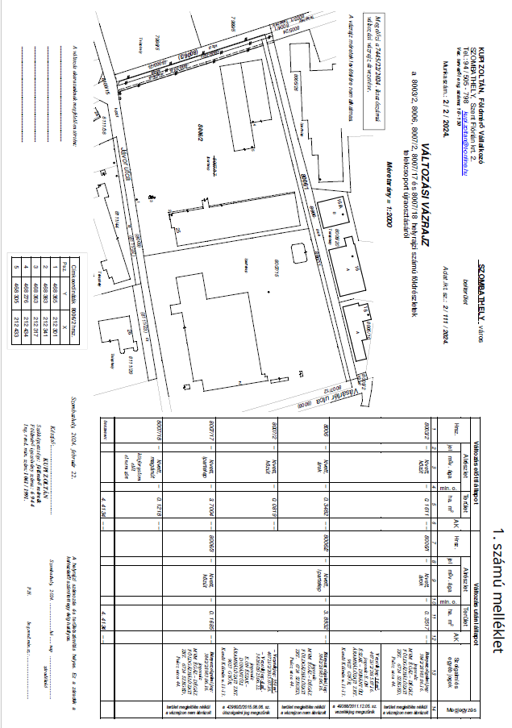

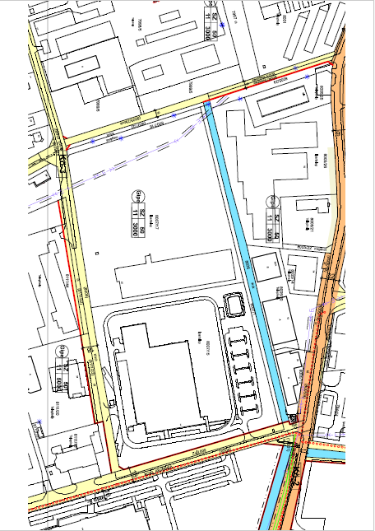

**3.**

**Tisztelt Közgyűlés!**

Szombathely Megyei Jogú Város Közgyűlése a Fenntartható Energia és Klíma Akcióterv (SECAP), valamint a Fenntartható Városi Mobilitási Terv (SUMP) elfogadásával, a Hivatalon belül energetikusi státusz megteremtésével kinyilvánította elkötelezettségét a klímavédelem, biodiverzitás-növelés és energiahatékonyság irányába. A megvalósítás alatt lévő JUSTNature és JustClimate projektek szintén ezirányú elköteleződést, fejlődést és tudásbővítést jelentenek.

Az Európai Unió célul tűzte ki, és a 2021-ben elfogadott klímaváltozási törvénnyel jogilag kötelező érvényre emelte területén a karbonsemlegesség elérését 2050-re. A karbonsemlegesség azt jelenti, hogy megvalósul az egyensúly a kibocsátott szén-dioxid, illetve a légkörből kivont és szénelnyelőkben tárolt szén-dioxid mennyisége között, és nem nő tovább az ÜHG-hatás a légkörben. Ez a cél csak úgy elérhető, ha valamennyi szereplő, így a városok is vállalják, hogy megvizsgálják, hogyan csökkenthetik le a kibocsátásukat annyira, hogy azt ellensúlyozza a közvetlen környezet elnyelőképessége. A JustClimate projektben előkészítendő városi klímaszerződés ennek az egyensúlynak a szombathelyi elérését fogja segíteni, az út kijelölésével, a megteendő lépések meghatározásával.

Javaslom, hogy a Tisztelt Közgyűlés – megerősítendő klímavédelmi szándékainkat és elköteleződésünket – határozzon arról, hogy Szombathely Megyei Jogú Város Önkormányzata célul tűzi ki a városi szintű klímasemlegesség elérését 2050-re.

Az oda vezető út meghatározásához tudást, jó példákat tanulhatunk a NetZeroCities program által meghirdetett „Twinning Learning Programme Cohort 2” (Testvérvárosi Tanulási Program 2. kör) felhívásán. A pályázat nyertesei lehetőséget kapnak arra, hogy 20 hónapon keresztül részt vegyenek egy tanulási, tudásátadási, kapcsolatteremtési folyamatban, és szakmai látogatáson vegyenek részt egy olyan európai városban, amely hasonló klímavédelmi problémákkal néz szembe, de már komolyabb lépéseket tett – és nagyobb financiális segítséget kapott – a megoldás felé. A támogató program konkrét pénzügyi támogatást csupán a látogatás megvalósításához nyújt, emellett szakmai és szervezési segítséget ad a tudásátadási folyamat megszervezésében, a városok közti kapcsolattartás elősegítésében. A kiválasztott városok vállalják, hogy havi kb. 1,5 munkanap ráfordítással vesznek részt a közös munkában, és a 20 hónap végére összeállítják a város klímasemlegességi akciótervét a projekt során megismert és kifejlesztett akciókból.

Javaslom, hogy a Tisztelt Közgyűlés értsen egyet a „Twinning Learning Programme Cohort 2” (Testvérvárosi Tanulási Program 2. kör) pályázat benyújtásával, valamint, hogy hatalmazza fel a Városstratégiai, Idegenforgalmi és Sport Bizottságot, hogy pozitív támogatói döntés esetén hagyja jóvá a megvalósítás részleteit.

Kérem a Tisztelt Közgyűlést, hogy az előterjesztésben foglaltakat megtárgyalni, és a határozati javaslatot elfogadni szíveskedjék.

**4.**

**Tisztelt Közgyűlés!**

Tájékoztatom a Tisztelt Közgyűlést, hogy a Vas Vármegyei Szakképzési Centrum Oladi Technikum igazgatója azzal a kéréssel fordult Önkormányzatunkhoz, hogy az önkormányzati tulajdonú, Aréna u. 8. szám alatti ingatlan földszintjén található műhely (Teleki Ruha Szalon) oktatási céllal az intézmény ingyenes használatába kerüljön.

A Teleki Szalon biztosítja a Szakképző Iskola divatszabó képzésének nyaranta megvalósuló egybefüggő szakmai gyakorlatának helyszínét, valamint a divat,-jelmez-és díszlettervező technikumi évfolyamok óráinak egy része is itt kerül lebonyolításra.

A Szakképző Iskola vállalja, hogy a Savaria Történelmi Karnevál időtartama alatt továbbra is biztosítja az autentikus szalon nyitva tartását és korhű jelmezek készítését, továbbá – igény szerint – a Közalapítvány jelmeztárának bővítését, karbantartását.

A Szalon 2008-ban a Szakképző Iskola és a Savaria Történelmi Karnevál Közhasznú Közalapítvány közös szervezésével jött létre, azóta a Közalapítvány és a Savaria Turizmus Nonprofit Kft., mint használó neve alatt üzemeltetik.

Az Aréna u. 8. szám alatti ingatlan egy részét Önkormányzatunk az 57/2016. (II.25.) és a 210/2016. (VI.19.) Kgy. számú határozatok alapján a Savaria Turizmus Nonprofit Kft. ingyenes használatába adta működésének elősegítése céljából. Fenti megállapodás 2021. július 1. napján módosításra került és az ingatlan teljes területe (összesen 824 m2) határozatlan időre a társaság ingyenes használatába került.

A Teleki Szalon által elfoglalt földszinti terület (terem 52,33 m2, varró-dolgozó szoba: 10,1 m2, WC + kézmosó: 1,86 m2) összesen 64,29 m2. Tekintettel arra, hogy a helyiséget ez idáig is a Szakképző Iskola használata, célszerű lenne a tényleges használati jogviszonyok rendezése és a Savaria Turizmus Nonprofit Kft. használatba adási megállapodásának módosítása, a kizárólagosan használt helyiségek, alapterületek rögzítése mellett.

A nemzeti vagyonról szóló 2011. évi CXCVI. törvény 11. § (13) bekezdése rögzíti, hogy nemzeti vagyon ingyenesen kizárólag közfeladat ellátása, a lakosság közszolgáltatásokkal ellátása, valamint e feladatok ellátásához szükséges infrastruktúra biztosítása céljából az ahhoz szükséges mértékben hasznosítható, valamint adható vagyonkezelésbe.

Szombathely Megyei Jogú Város Önkormányzata egyes társadalmi szervezetek, gazdasági társaságok részére, amelyek a Magyarország helyi önkormányzatairól szóló 2011. évi CLXXXIX. törvény 13. § (1) bekezdése értelmében közfeladatot látnak el, működésük elősegítése érdekében ingyenes használatot biztosít a tulajdonában lévő ingatlanokra. A Vas Vármegyei Szakképzési Centrum Oladi Technikum Teleki Szalonban végzett tevékenysége a Magyarország helyi önkormányzatairól szóló 2011. évi CLXXXIX. törvény 13. § (1) bekezdésének 7. pontja értelmében közfeladat.

Szombathely Megyei Jogú Város Önkormányzata vagyonáról szóló 40/2014. (XII. 23.) önkormányzati rendelet (továbbiakban: vagyonrendelet) 11. § a) pontja alapján 3 éves időtartamot meghaladó ingyenes használatot engedélyezni a kizárólag a Közgyűlés jogosult.

Az ingatlan kezelője a SZOVA Nonprofit Zrt.

Fentiek alapján kérem a Tisztelt Közgyűlést, engedélyezze, hogy az Aréna u. 8. szám alatti ingatlan földszintjén elhelyezkedő, 64, 29 m2 alapterületű „Teleki Szalon” határozatlan időtartamra a Vas Vármegyei Szakképzési Centrum Oladi Technikum ingyenes használatába kerüljön. Javaslom továbbá, hogy a Savaria Turizmus Nonprofit Kft. használatba adási megállapodása a csökkentett alapterülettel módosításra kerüljön.

**5.**

**Tisztelt Közgyűlés!**

**I.**

Szombathely Megyei Jogú Város Önkormányzata mindenkori költségvetési rendelete minden évben biztosít támogatást a szombathelyi székhellyel rendelkező, a város területén működő sportszervezetek, alapítványok részére. Szombathely Megyei Jogú Város Önkormányzata Közgyűlése a 8/2024. (III.5.) önkormányzati rendeletében jóváhagyta az Önkormányzat 2024. évi költségvetését, amelynek 14. számú mellékletében a sport ágazat kiadásai tételsorai között az „Egyéb sportcélú kiadások, támogatások” tételsoron 90.000 e Ft. előirányzatot biztosított.

Szombathely Megyei Jogú Város Önkormányzata Közgyűlésének Városstratégiai, Idegenforgalmi és Sport Bizottság 2024. évi szombathelyi székhelyű sportszervezetek működésének és tevékenységének támogatására kiírt pályázati felhívására az alábbi három szombathelyi székhelyű Alapítvány támogatási kérelme érkezett be:

1. **Vasi Tekesportért Alapítvány**

A Vasi Tekesportért Alapítvány 366.100,- Ft összegű támogatási kérelmet nyújtott be a VAOSZ Tekepálya (9700 Szombathely, Fő tér 14/B.) felújítási és eszközbeszerzési költségeinek támogatására, finanszírozására.

Az Alapítvány az igényelt támogatásból a VAOSZ Tekepálya felújításának II. ütemében a pályatest borítását kívánja korszerűsíteni a VAOSZ Tekepálya - 2024. szeptember hónapban esedékes - nemzetközi minősítés megszerzéséhez. Ezenfelül a tekepálya folyamatos és jelentős igénybevételnek van kitéve, ezért szükséges a tekegolyók, tekebábuk, dobódeszkák, bábuállító kötelek cseréje.

A Városstratégiai, Idegenforgalmi és Sport Bizottság 68/2024. (IV.23.) VISB számú határozatával 200.000,- Ft összegű támogatást javasolt az „Egyéb sportcélú kiadások, támogatások” tételsor terhére.

1. **Hátrányos Helyzetű Sportolókért Alapítvány**

A Hátrányos Helyzetű Sportolókért Alapítvány 700.000,- Ft összegű támogatási kérelmet nyújtott be. március 20. napján. Az Alapítvány kiemelt figyelmet fordít a hátrányos helyzetű gyermekek sportoltatására, versenyeztetésére. A kérelemben leírtak alapján az Alapítvány a megnövekedett működési költségeire, sporteszközök beszerzésére, versenyeztetésre kívánja fordítani az igényelt összeget.

A Városstratégiai, Idegenforgalmi és Sport Bizottság 68/2024. (IV.23.) VISB számú határozatával 400.000 Ft,- összegű támogatást javasolt az „Egyéb sportcélú kiadások, támogatások” tételsor terhére.

1. **Változó Világért Alapítvány**

A Változó Világért Alapítvány 700.000,- Ft összegű támogatási kérelmet nyújtott be 2024. március 28. napján.

Az Alapítvány Sportbörze rendezvényt tervez megvalósítani Szombathelyen. A program célja a sport népszerűsítése, az esélyegyenlőség segítése, a sportoláshoz való hozzáférés megkönnyítése, megfelelő sportág választása gyermek és felnőttkorban. A programban a szombathelyi székhelyű sportszervezetek az oktatási és edzési tevékenységüket mutathatják be szervezett keretek között.

A Városstratégiai, Idegenforgalmi és Sport Bizottság 68/2024. (IV.23.) VISB számú határozatával 300.000 Ft,- összegű támogatást javasolt az „Egyéb sportcélú kiadások, támogatások” tételsor terhére.

**II.**

Szombathely Megyei Jogú Város Közgyűlésének Egészségügyi Szakmai Bizottsága az önkormányzat 2024. évi költségvetéséről szóló 8/2024. (III.5.) önkormányzati rendelet „Egészségügyi ágazat kiadásai, **Egészségügyi civil szervezetek** támogatása” sora terhére pályázatot hirdetett meg egészségügyi civil szervezetek számára.

A felhívásra az alábbi alapítványok nyújtottak be pályázatot:

* Vas Vármegyei Mentésügyi Alapítvány
* MER-KA-BA Egészségvédő Alapítvány
* Elmétől-Lélekig Alapítvány

Tekintettel arra, hogy az Egészségügyi Szakmai Bizottság a 2024. május 29-i ülésén bírálja el a benyújtott pályázatokat, az Alapítványok vonatkozásában a támogatási javaslatot a Bizottság elnöke ismerteti a Közgyűlésen.

**III.**

A **Perintparti Alapítvány** azzal a kéréssel fordult hozzám, hogy az ELTE SEK Szökős Néptáncegyüttes külföldi utazását támogassam. Az Egyesület Portugáliából kapott meghívást, hogy a 2024. nyarán megrendezésre kerülő Nemzetközi Folklór Fesztiválon képviseljék Magyarországot. Az eseményen való részvételhez polgármesteri keretem terhére 200.000,- Ft összegű támogatást javasoltam.

**IV.**

A **Savaria University Press Alapítvány** azzal a kéréssel fordult hozzám, hogy a kiadó gondozásában megjelenő könyv - Horváth Istvánné Magyarics Piroska szombathelyi szülésznő szülésfelkészítésről szóló kötete - bővített kiadását támogassam. A könyv kiadásának 200 ezer forint összegű támogatását javaslom, az önkormányzat 2024. évi költségvetéséről szóló 8/2024. (III.5.) önkormányzati rendelet 9. mellékletében meghatározott „Könyvkiadás” elnevezésű tételsor terhére.

Szombathely Megyei Jogú Város Közgyűlésének az önkormányzati forrásátadásról szóló 47/2013. (XII.4.) önkormányzati rendelete 1.§ (5) bekezdése értelmében az alapítványok részére pénzeszköz átadására kizárólag a Közgyűlés döntése alapján lehetséges.

Fenti alapítványok a közpénzekből nyújtott támogatások átláthatóságáról szóló 2007. évi CLXXXI. törvényben előírt összeférhetetlenségi nyilatkozatot megtették.

Kérem a Tisztelt Közgyűlést, hogy az előterjesztést megtárgyalni, és a határozati javaslatot elfogadni szíveskedjék.

**6.**

**Tisztelt Közgyűlés!**

A Nemzeti Egészségbiztosítási Alapkezelő a 2023. szeptember 30. napján beíratott tanulók - oktatási intézmény által kiállított igazolás szerint – létszámadata figyelembevételével finanszírozza 2024. január 01. napjától az adott védőnői körzetet. Az iskolavédőnői körzetben ellátottak létszáma időről-időre változó, ezért a finanszírozási feltételeknek való megfelelés is változó. Szombathelyen két iskolavédőnői körzetben ez a változás 2024. január 01. napjától finanszírozási feltételeknek meg nem felelést eredményezett.

Az egészségügyi alapellátásról szóló 2015. évi CXXIII. törvény 6. § (1)-(2) bekezdése alapján a praxiskezelő jogszabályban meghatározott szempontok alapján, a települési önkormányzatok bevonásával alakítja ki az egészségügyi alapellátások körzeteit. A körzetek megállapítása és kialakítása során a praxiskezelő kikéri a működési engedély kiadására hatáskörrel rendelkező egészségügyi államigazgatási szerv és az egészségbiztosítási szerv véleményét is, amelyet szükség szerint figyelembe vesz.

A Nemzeti Népegészségügyi és Gyógyszerészeti Központ (továbbiakban: NNGYK) a honlapján 2023. január 19-i dátummal az alábbiak szerint módosította a „védőnői körzet kialakítás véleményezése” tájékoztatót: „az eljárás során az országos tisztifőorvos véleményezési kötelezettsége megszűnt, a továbbiakban az NNGYK nem látja el az ilyen feladatot.” A háziorvosi körzetek ellátásának biztosításával kapcsolatos feladatokról és egészségügyi alapellátások körzetei kialakításának eljárásrendjéről szóló 48/2023. (XI.22.) NM rendelet 1. §(2) bekezdése alapellátási körzet fogalom alatt csak háziorvosi, házi gyermekorvosi és fogorvosi körzetet nevesít.

Tekintettel arra, hogy az alapellátás körébe tartozó iskola-egészségügyi ellátás nem földrajzi területi elvek szerint kerül biztosításra, így az iskolaorvoslás nem tartozik a véleményezendő körzet-kialakítás körébe. Előzőek alapján az NNGYK véleményezési kötelezettsége megszűnt és az Országos Kórházi Főigazgatóság sem köteles a főállású iskolavédőnői körzetek esetében állásfoglalást adni.

A Szombathelyi Egészségügyi és Kulturális Intézmények Gazdasági Ellátó Szervezetének igazgatója a Vas vármegyei kollegiális védőnő felé körzetmódosítási javaslattal élt, melyben három védőnői körzet érintett. Az oktatási intézményektől a 2024. január 01. napjára vonatkozó létszámadatok bekérésre kerültek, így a módosítás nyomán 2024. február 01. napjától a körzetmódosítással érintett valamennyi körzet finanszírozható lehet.

Tájékoztatom a Tisztelt Közgyűlést, hogy 2023. január 1. napjától megszűnt az önkormányzatok rendeletalkotási felhatalmazása az egészségügyi alapellátási körzetek tekintetében, így az egészségügyi alapellátásról és körzeteinek meghatározásáról szóló 8/2018. (V.7.) önkormányzati rendelet nem módosítható. Mivel a körzethatárok ebben a rendeletben kerültek utolsó alkalommal meghatározásra, erre az állapotra visszahivatkozással kezelhető a módosítás.

A Vas Vármegyei kollegiális védőnő mentor a 27. számú, 35. számú és 37. számú iskolavédőnői körzetek módosításával kapcsolatban támogató szakvéleményt megküldte, mely az előterjesztés mellékletét képezi.

Kérem a Tisztelt Közgyűlést, hogy az előterjesztést megtárgyalni, és a határozati javaslatot elfogadni szíveskedjék.

**Melléklet**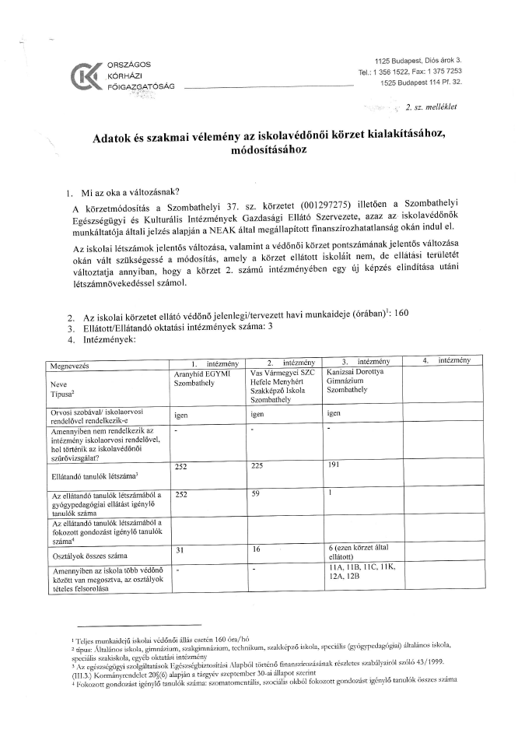

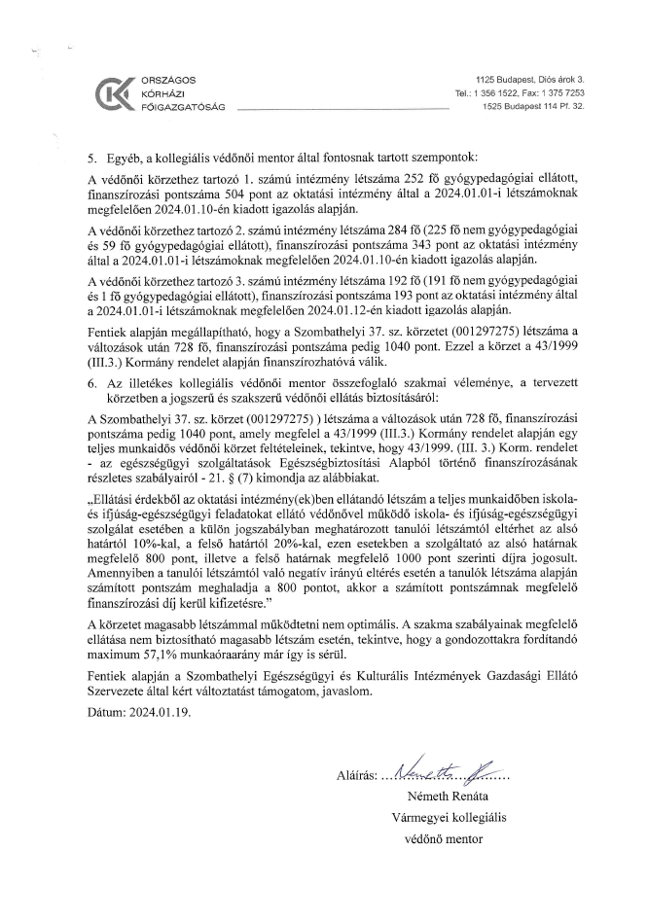

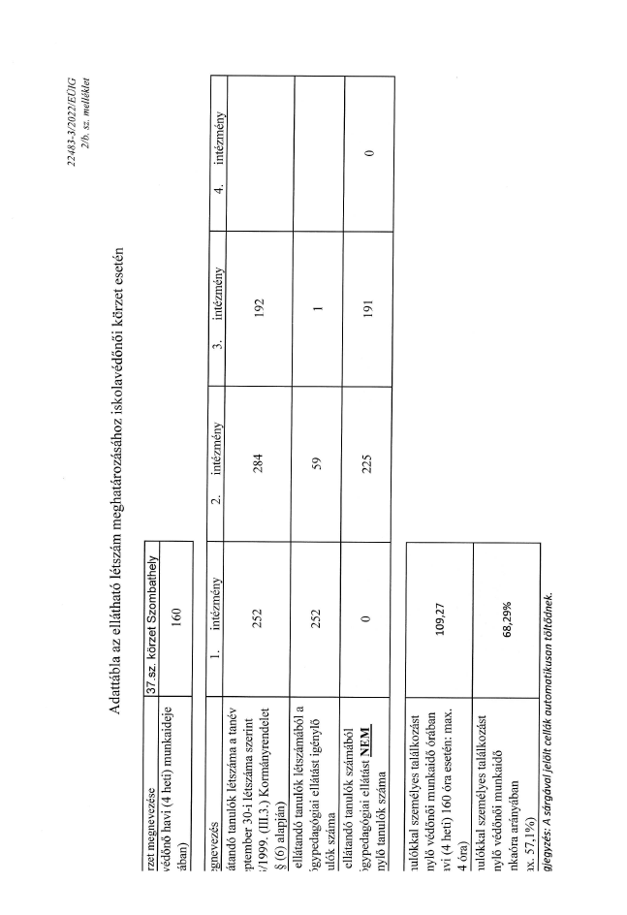

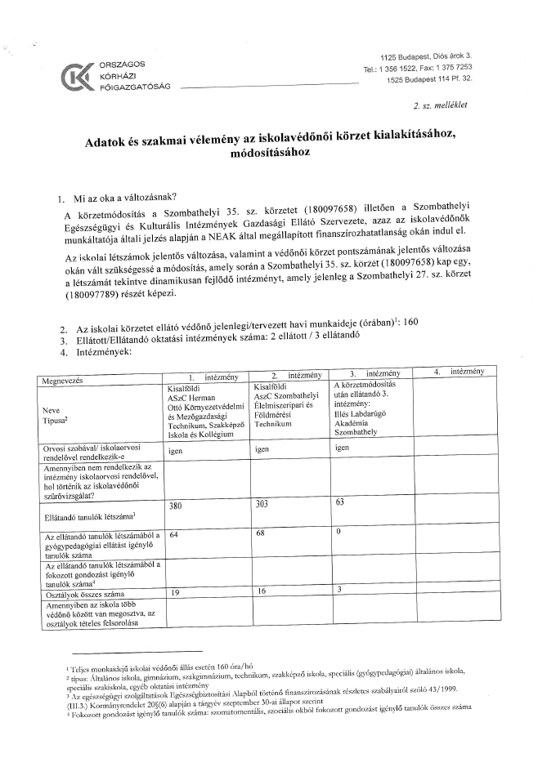

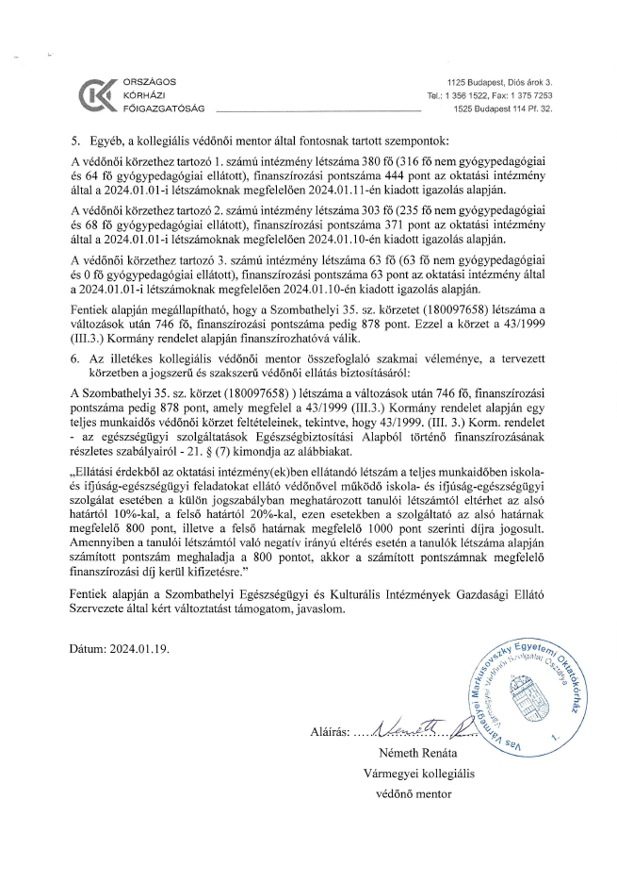

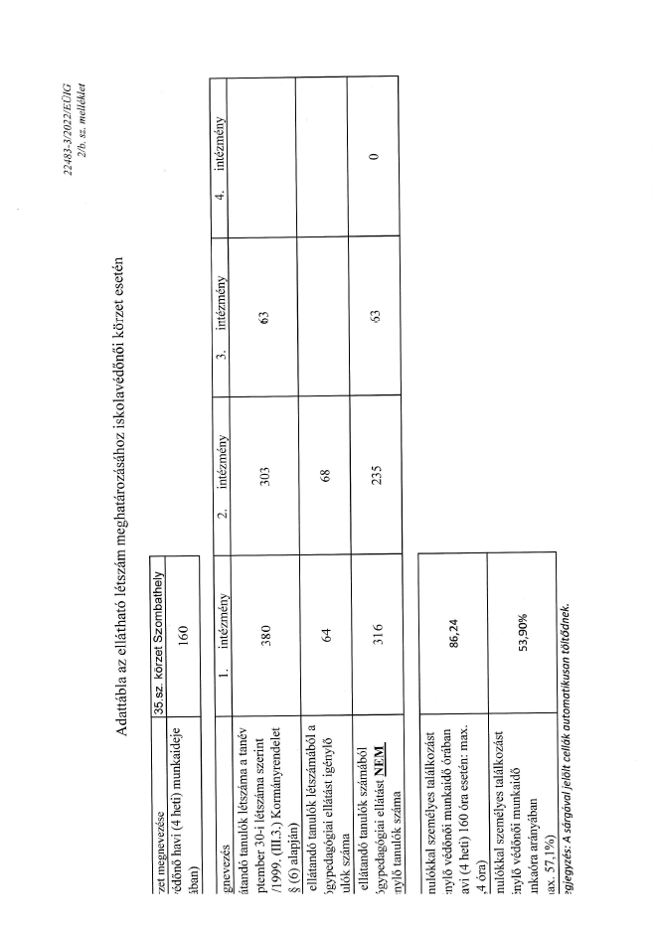

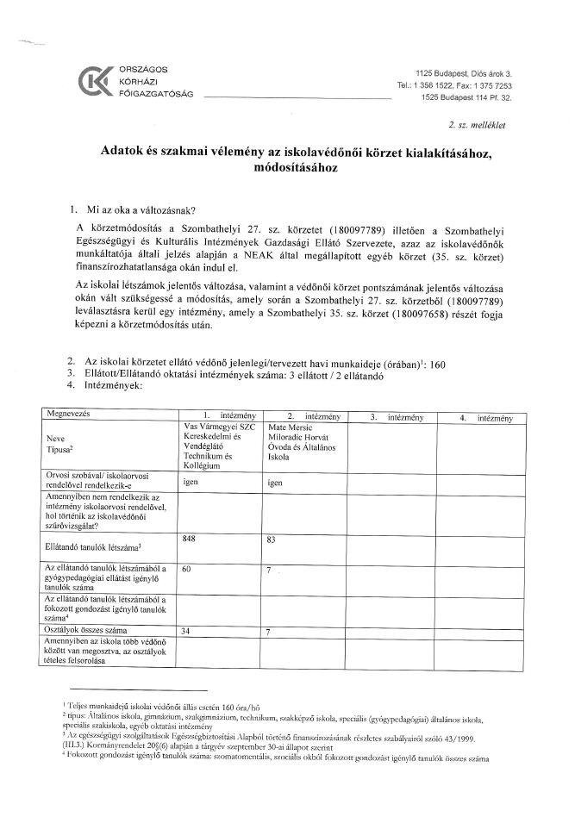

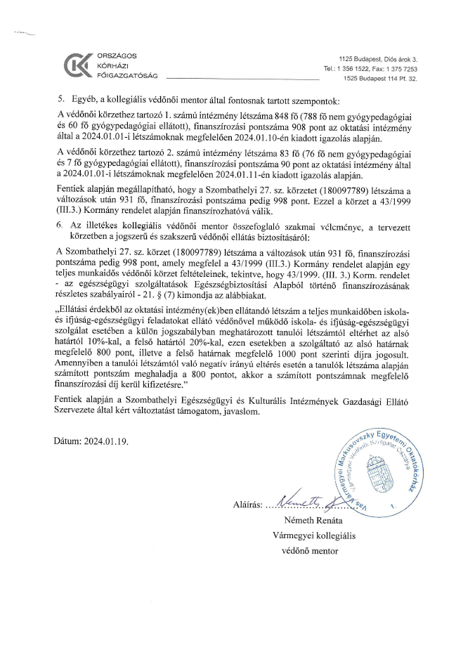

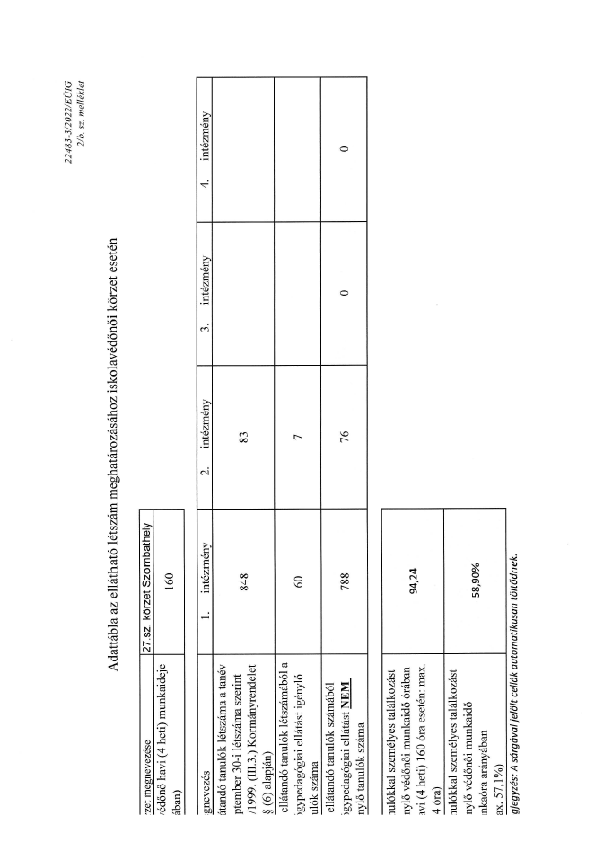 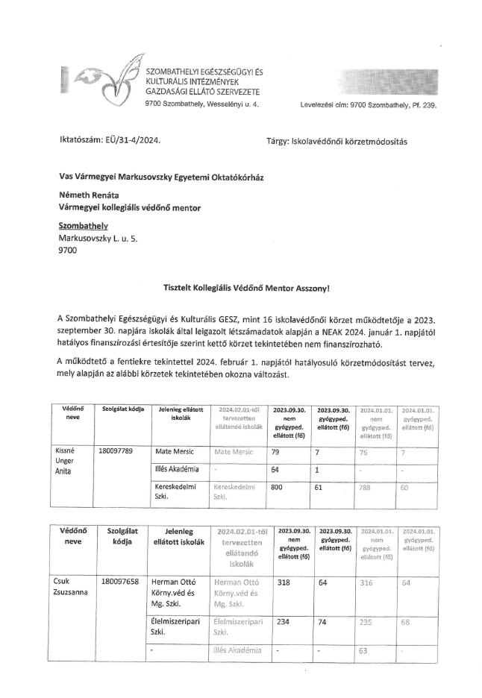 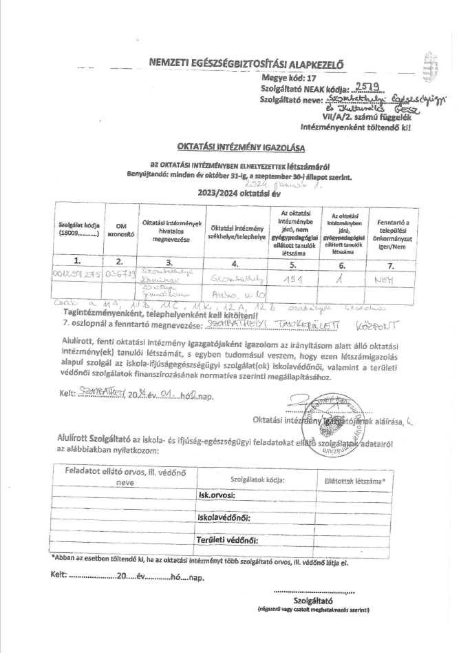 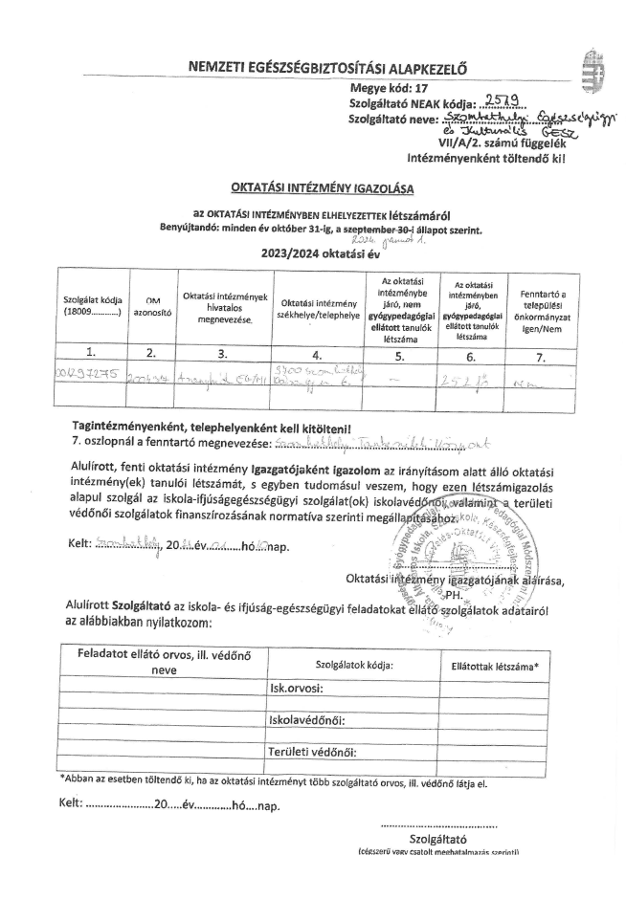 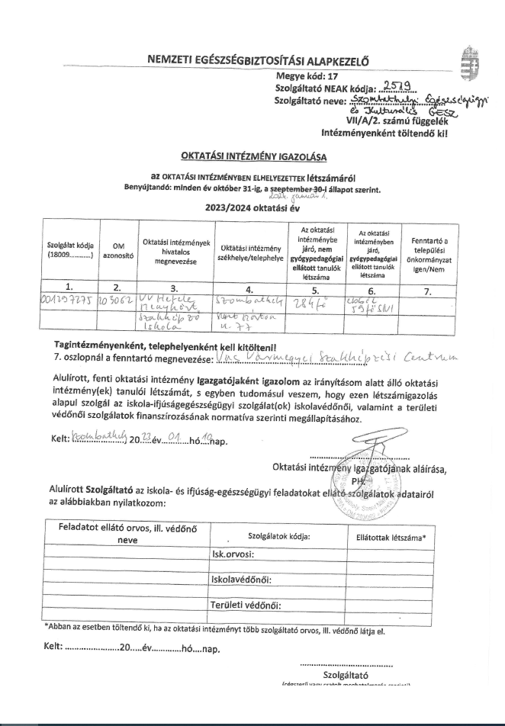 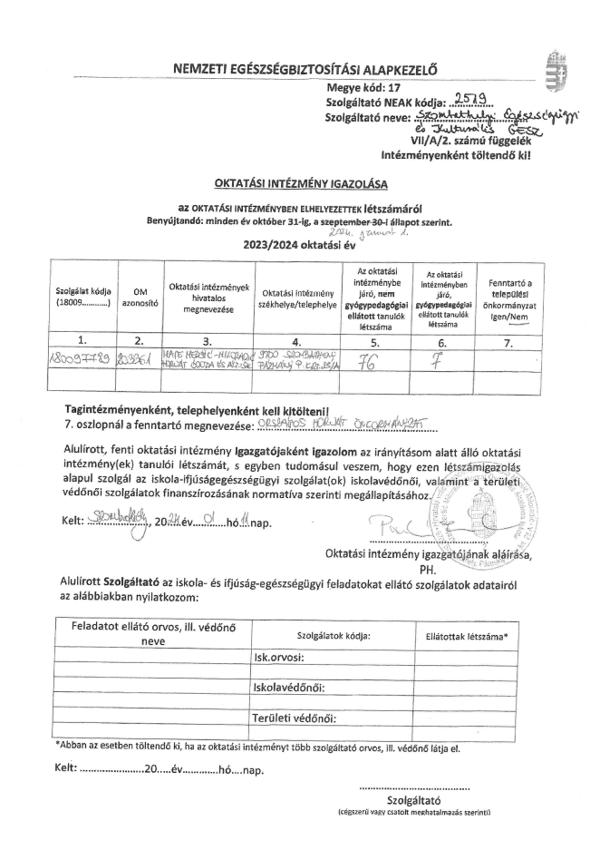 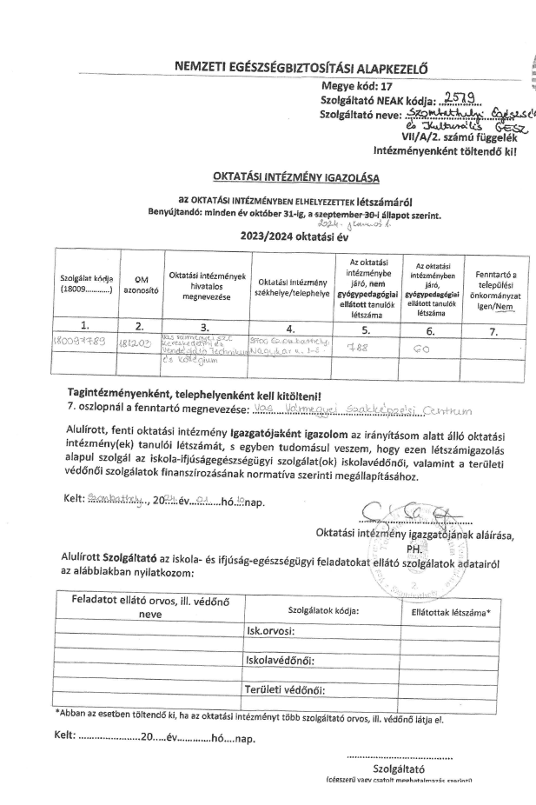 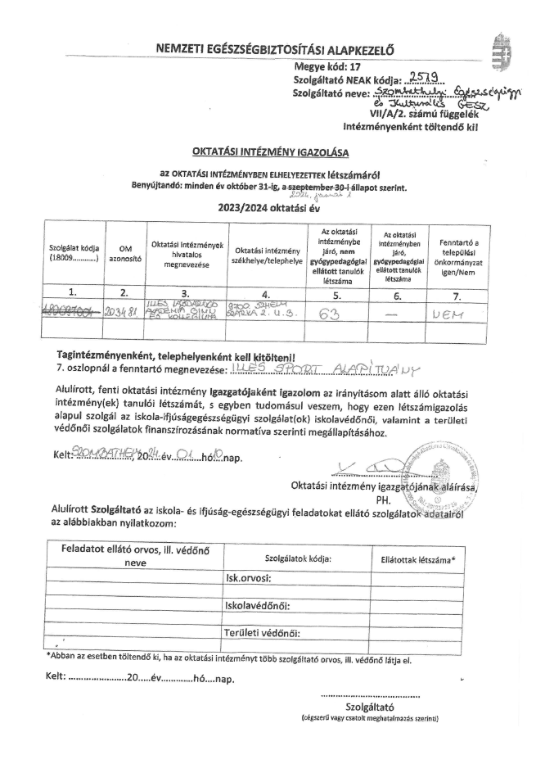 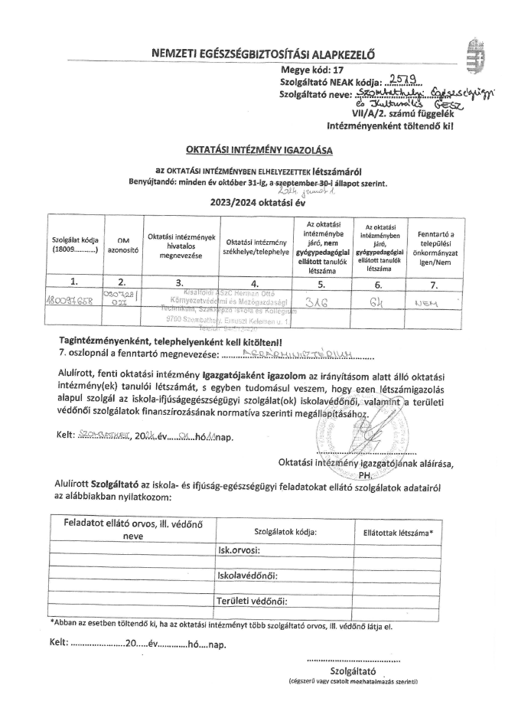

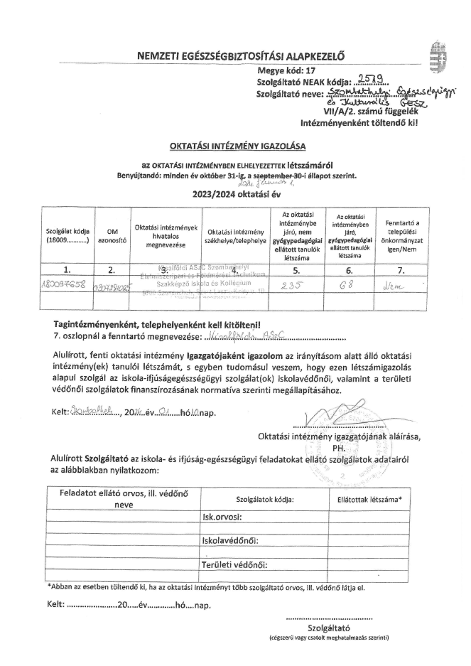

**Kérem a Tisztelt Közgyűlést, hogy az előterjesztéseket megtárgyalni, és a határozati javaslatokat elfogadni szíveskedjék.**

**Szombathely, 2024. május 23.**

**/: Dr. Nemény András: /**

**I.**

**HATÁROZATI JAVASLAT**

**…/2024. (V.30.) Kgy. számú határozat**

1. Szombathely Megyei Jogú Város Közgyűlése a Szombathely Megyei Jogú Város Önkormányzata, valamint Gencsapáti, Torony, Sé, Nárai, Ják települések önkormányzatai között bölcsődei feladatok ellátására kötött megállapodások módosítását az előterjesztésben foglaltak szerint elfogadja, így a 2024. július 1. napjától a szolgáltatásért fizetendő térítési díj összege 7.351,- Ft/nap/gyermek összegről 3.310,- Ft/nap/gyermek összegre módosul.
2. Szombathely Megyei Jogú Város Közgyűlése Szombathely Megyei Jogú Város Önkormányzata, valamint Sé Község Önkormányzata között bölcsődei feladatok ellátására megkötött feladat-ellátási megállapodás 2024. szeptember 1-i hatállyal közös megegyezéssel történő megszüntetését jóváhagyja azzal, hogy a már jogviszonnyal rendelkező séi lakóhelyű kisgyermekek esetében a bölcsődei ellátást továbbra is biztosítja.
3. A Közgyűlés felhatalmazza a polgármestert az 1.) és 2.) pontok szerinti szerződések aláírására.

**Felelősök:** Dr. Nemény András polgármester

Dr. László Győző alpolgármester

/a végrehajtás előkészítéséért:

Vinczéné Dr. Menyhárt Mária, az Egészségügyi és Közszolgálati Osztály vezetője

Stéger Gábor, a Közgazdasági és Adó Osztály vezetője

Sebestyén Bianka, a Szombathelyi Egyesített Bölcsődei Intézmény vezetője /

**Határidő:** azonnal /az 1. és 2. pont vonatkozásában/

2024. június 30. illetve 2024. augusztus 31. /a 3. pont vonatkozásában/

**II.**

**HATÁROZATI JAVASLAT**

**…/2024.(V.30.) Kgy. sz. határozat**

A Közgyűlés Szombathely Megyei Jogú Város Önkormányzata vagyonáról szóló 40/2014. (XII. 23.) önkormányzati rendelet 2. § (7)-(8) bekezdése alapján a Szombathely Megyei Jogú Város Önkormányzata tulajdonát képező **szombathelyi 8007/2 hrsz.-ú, kivett közút** megnevezésű, 819 m² nagyságú ingatlant – a helyi építési szabályzatban foglalt előírások végrehajtása céljából - **a törzsvagyoni körből kivonja, és üzleti vagyonba átsorolja.**

**Felelős:** Dr. Nemény András polgármester

Dr. Horváth Attila alpolgármester

Dr. Károlyi Ákos jegyző

(A végrehajtásért:

Nagyné dr. Gats Andrea, a Jogi és Képviselői Osztály vezetője)

**Határidő:** azonnal

**III.**

**HATÁROZATI JAVASLAT**

**…/2024.(V.30.) Kgy. sz. határozat**

Szombathely Megyei Jogú Város Közgyűlése a következő döntést hozza:

1. A Közgyűlés célul tűzi ki, hogy Szombathely Megyei Jogú Város Önkormányzata 2050-re elérje a klímasemlegességet a város területére vonatkozóan.

2. A Közgyűlés egyetért a NetZeroCities „Twinning Learning Programme Cohort 2” felhívásra pályázat benyújtásával, és felhatalmazza a Városstratégiai, Idegenforgalmi és Sport Bizottságot, hogy pozitív támogatói döntés esetén hagyja jóvá a megvalósítás részleteit.

**Felelős:** Dr. Nemény András polgármester

Dr. Horváth Attila alpolgármester

Dr. Károlyi Ákos jegyző

(A végrehajtásért:

Nagyné Dr. Gats Andrea, a Jogi és Képviselői Osztály vezetője

Kalmár Ervin, a Városüzemeltetési Osztály vezetője)

**Határidő:** 1. azonnal

2. 2024. május 31.

**IV.**

**HATÁROZATI JAVASLAT**

**………/2024. (V.30.) Kgy sz. határozat**

1. A Közgyűlés az Aréna u. 8. szám alatti ingatlan földszintjén elhelyezkedő, 64,29 m2 alapterületű „Teleki Szalont” a Vas Vármegyei Szakképzési Centrum Oladi Technikum ingyenes használatába adja határozatlan időtartamra azzal, hogy a Savaria Turizmus Nonprofit Kft.-vel az Aréna u. 8. sz. alatti ingatlanra kötött ingyenes használatba adási megállapodás a csökkentett alapterülettel módosításra kerül.
2. A Közgyűlés felkéri a SZOVA Nonprofit Zrt. vezérigazgatóját a Vas Vármegyei Szakképzési Centrum Oladi Technikummal az ingyenes használatba adási megállapodás megkötésére, továbbá a Savaria Turizmus Nonprofit Kft.-vel kötött ingyenes használatba adási megállapodás módosítására.

**Felelős:** Dr. Nemény András polgármester

Dr. Horváth Attila alpolgármester

Dr. Károlyi Ákos jegyző

(végrehajtásért:

Nagyné Dr. Gats Andrea, a Jogi és Képviselői Osztály vezetője

Kovács Cecília, a SZOVA Nonprofit Zrt. vezérigazgatója)

**Határidő:** azonnal

**V/I.**

**HATÁROZATI JAVASLAT**

**…./2024. (V.30.) Kgy. számú határozat**

1. Az önkormányzati forrásátadásról szóló 47/2013. (XII.4.) önkormányzati rendelet 1. § (5) bekezdése alapján a Közgyűlés az önkormányzat 2024. évi költségvetéséről szóló 8/2024. (III.5.) önkormányzati rendelet 14. mellékletében meghatározott „Egyéb sportcélú kiadások, támogatások” tételsor terhére 200.000,- Ft összeget biztosít a Vasi Tekesportért Alapítvány részéreVAOSZ Tekepálya felújítási és eszközbeszerzési költségeinek finanszírozására.
2. A Közgyűlés felhatalmazza a polgármestert a támogatási szerződés aláírására.

**Felelősök:** Dr. Nemény András polgármester

Dr. László Győző alpolgármester

(A végrehajtás előkészítéséért:

Vinczéné Dr. Menyhárt Mária, az Egészségügyi és Közszolgálati Osztály vezetője

Stéger Gábor, a Közgazdasági és Adó Osztály vezetője)

**Határidő:** azonnal (1. pont vonatkozásában)

2024. június 15. (2. pont vonatkozásában)

**V/II.**

**HATÁROZATI JAVASLAT**

**…./2024. (V.30.) Kgy. számú határozat**

1. Az önkormányzati forrásátadásról szóló 47/2013. (XII.4.) önkormányzati rendelet 1. § (5) bekezdése alapján a Közgyűlés az önkormányzat 2024. évi költségvetéséről szóló 8/2024. (III.5.) önkormányzati rendelet 14. mellékletében meghatározott „Egyéb sportcélú kiadások, támogatások” tételsor terhére 400.000,- Ft összeget biztosít a Hátrányos Helyzetű Sportolókért Alapítvány részére a sportszervezet 2024. évi működési költségeihez, sporteszközök beszerzéséhez, valamint a hátrányos helyzetű gyermekek versenyeztetéséhez.
2. A Közgyűlés felhatalmazza a polgármestert a támogatási szerződés aláírására.

**Felelősök:** Dr. Nemény András polgármester

Dr. László Győző alpolgármester

(A végrehajtás előkészítéséért:

Vinczéné Dr. Menyhárt Mária, az Egészségügyi és Közszolgálati Osztály vezetője

Stéger Gábor, a Közgazdasági és Adó Osztály vezetője)

**Határidő:** azonnal (1. pont vonatkozásában)

2024. június 15. (2. pont vonatkozásában)

**V/III.**

**HATÁROZATI JAVASLAT**

**…./2024. (V.30.) Kgy. számú határozat**

1. Az önkormányzati forrásátadásról szóló 47/2013. (XII.4.) önkormányzati rendelet 1. § (5) bekezdése alapján a Közgyűlés az önkormányzat 2024. évi költségvetéséről szóló 8/2024. (III.5.) önkormányzati rendelet 14. mellékletében meghatározott „Egyéb sportcélú kiadások, támogatások” tételsor terhére 300.000,- Ft összeget biztosít a Változó Világért Alapítvány részére az Alapítvány által Szombathelyen megrendezésre kerülő 2024. évi Sportbörze rendezvény költségeinek finanszírozására.
2. A Közgyűlés felhatalmazza a polgármestert a támogatási szerződés aláírására.

**Felelősök:** Dr. Nemény András polgármester

Dr. László Győző alpolgármester

(A végrehajtás előkészítéséért:

Vinczéné Dr. Menyhárt Mária, az Egészségügyi és Közszolgálati Osztály vezetője

Stéger Gábor, a Közgazdasági és Adó Osztály vezetője)

**Határidő:** azonnal (1. pont vonatkozásában)

2024. június 15. (2. pont vonatkozásában)

**V/IV.**

**HATÁROZATI JAVASLAT**

**……/2024. (V.30.) Kgy. számú határozat**

1. Szombathely Megyei Jogú Város Közgyűlése az önkormányzati forrásátadásról szóló 47/2013. (XII.4.) önkormányzati rendelet 1.§ (5) bekezdése alapján, figyelembe véve az Egészségügyi Szakmai Bizottság javaslatát, hozzájárul ahhoz, hogy Szombathely Megyei Jogú Város Önkormányzata 2024. évi költségvetéséről szóló 8/2024. (III.5.) önkormányzati rendelet „Egészségügyi ágazat kiadásai, Egészségügyi civil szervezetek támogatása” sora terhére az egészségügyi civil szervezetek számára kiírt pályázat keretében

* a Vas Vármegyei Mentésügyi Alapítvány ………………..,- Ft
* a MER-KA-BA Egészségvédő Alapítvány ………………..,- Ft
* az Elmétől-Lélekig Alapítvány ………………..,- Ft

összegű támogatásban részesüljön.

1. A Közgyűlés felhatalmazza a polgármestert a támogatási szerződések aláírására.

**Felelős:** Dr. Nemény András polgármester

Dr. László Győző alpolgármester

Dr. Horváth Attila, alpolgármester

Dr. Kecskés László, az Egészségügyi Szakmai Bizottság elnöke

Dr. Károlyi Ákos jegyző

(a végrehajtás előkészítéséért:

Vinczéné Dr. Menyhárt Mária, az Egészségügyi és Közszolgálati Osztály vezetője

Stéger Gábor, a Közgazdasági és Adó Osztály vezetője)

**Határidő:** azonnal (az 1. pont vonatkozásában)

2024. június 20. (a 2. pont vonatkozásában)

**V/V.**

**HATÁROZATI JAVASLAT**

**……/2024. (V.30.) Kgy. számú határozat**

1. Szombathely Megyei Jogú Város Közgyűlése az önkormányzati forrásátadásról szóló 47/2013. (XII.4.) önkormányzati rendelet 1. § (5) bekezdése alapján hozzájárul ahhoz, hogy az önkormányzat 2024. évi költségvetéséről szóló 8/2024. (III.5.) önkormányzati rendelet 13. mellékletében meghatározott „Polgármesteri keret” tételsor terhére a Perintparti Alapítvány részére az ELTE SEK Szökős Néptáncegyüttes támogatására 200.000,- Ft pénzeszköz átadásra kerüljön.

2. A Közgyűlés felhatalmazza a polgármestert a támogatási szerződés aláírására.

**Felelősök:** Dr. Nemény András polgármester

(A végrehajtás előkészítéséért:

Vinczéné Dr. Menyhárt Mária, az Egészségügyi és Közszolgálati Osztály vezetője

Stéger Gábor, a Közgazdasági és Adó Osztály vezetője)

**Határidő:** azonnal (1. pont vonatkozásában)

2024. június 15. (2. pont vonatkozásában)

**V/VI.**

**HATÁROZATI JAVASLAT**

**……/2024. (V.30.) Kgy. számú határozat**

1. Szombathely Megyei Jogú Város Közgyűlése az önkormányzati forrásátadásról szóló 47/2013. (XII.4.) önkormányzati rendelet 1. § (5) bekezdése alapján hozzájárul ahhoz, hogy a Savaria University Press Alapítvány gondozásában megjelenő Horváth Istvánné Magyarics Piroska szülésfelkészítésről szóló könyvének bővített kiadása az önkormányzat 2024. évi költségvetéséről szóló 8/2024. (III.5.) önkormányzati rendelet 9. mellékletében meghatározott „Könyvkiadás” elnevezésű tételsor terhére 200.000,- forint összegű támogatásban részesüljön.

2. A Közgyűlés felhatalmazza a kötelezettségvállalót a támogatási szerződés aláírására.

**Felelősök:** Dr. Nemény András polgármester

(A végrehajtás előkészítéséért:

Vinczéné Dr. Menyhárt Mária, az Egészségügyi és Közszolgálati Osztály vezetője

Stéger Gábor, a Közgazdasági és Adó Osztály vezetője)

**Határidő:** azonnal (1. pont vonatkozásában)

2024. június 15. (2. pont vonatkozásában)

**VI.**

**HATÁROZATI JAVASLAT**

**…/2024.(V.30.) Kgy. sz. határozat**

# Szombathely Megyei Jogú Város Közgyűlése egyetért az egészségügyi alapellátásról és körzeteinek meghatározásáról szóló 8/2018. (V. 7.) önkormányzati rendelet 5. mellékletében szereplő 27. számú, 35. számú és 37. számú iskolavédőnői körzetek jelen előterjesztés melléklete szerinti módosításával.

# A Közgyűlés felhatalmazza a Szombathelyi Egészségügyi és Kulturális Intézmények Gazdasági Ellátó Szervezetének igazgatóját, hogy a védőnői körzetek átalakításával kapcsolatban a szükséges intézkedéseket tegye meg.

**Felelős:** Dr. Nemény András polgármester

Dr. László Győző alpolgármester

Dr. Károlyi Ákos jegyző

(a végrehajtás előkészítéséért:

Vinczéné Dr. Menyhárt Mária, az Egészségügyi és Közszolgálati Osztály vezetője

Vigné Horváth Ilona, a Szombathelyi Egészségügyi és Kulturális GESZ igazgatója)

**Határidő:** azonnal